Отчет по лабораторной работе №6

Дисциплина: Операционные системы

Федоров Никита Сергеевич"

Содержание

# Цель работы

Ознакомление с файловой системой Linux, её структурой, именами и содержанием каталогов. Приобретение практических навыков по применению команд для работы с файлами и каталогами, по управлению процессами (и работами), по проверке использования диска и обслуживанию файловой системы.

# Выполнение лабораторной работы

1. Выполнил все примеры, приведённые в первой части описания лабораторной работы.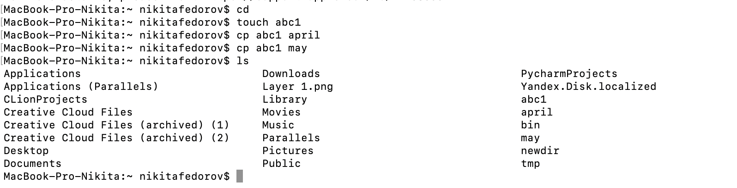





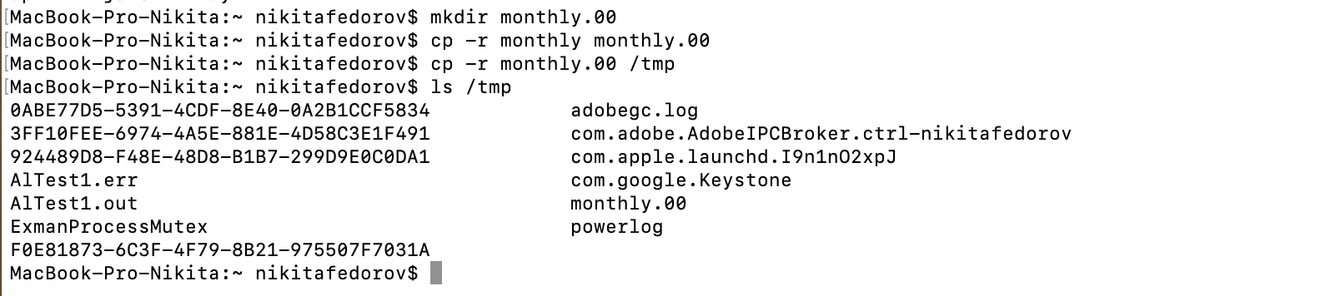

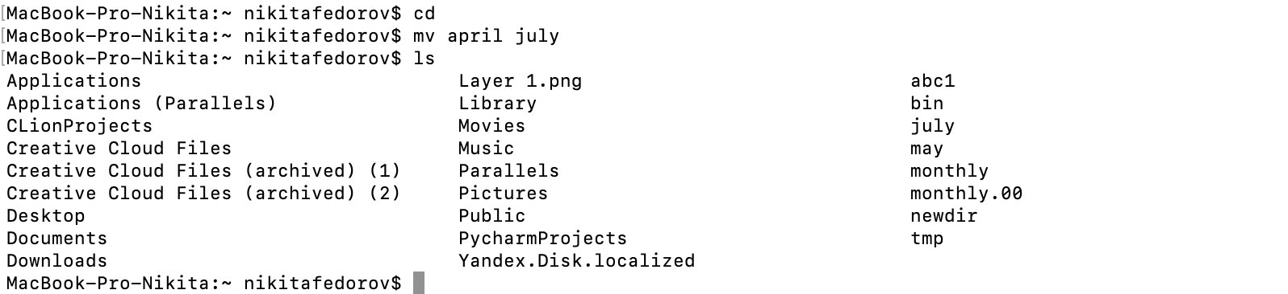

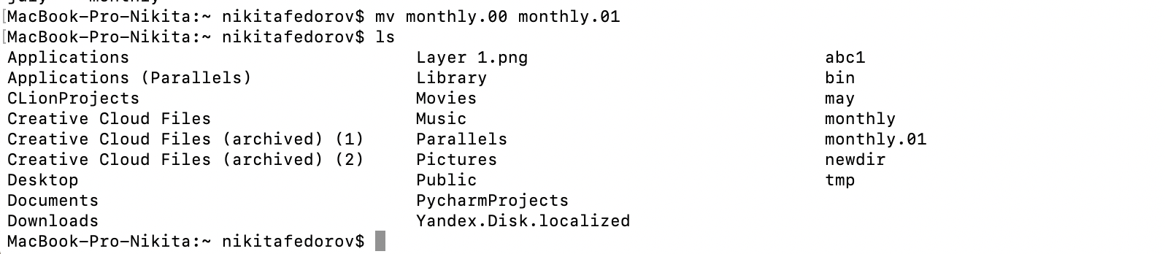





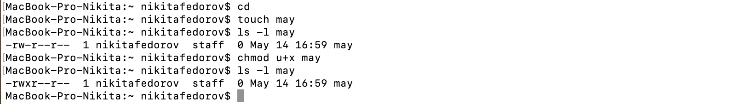



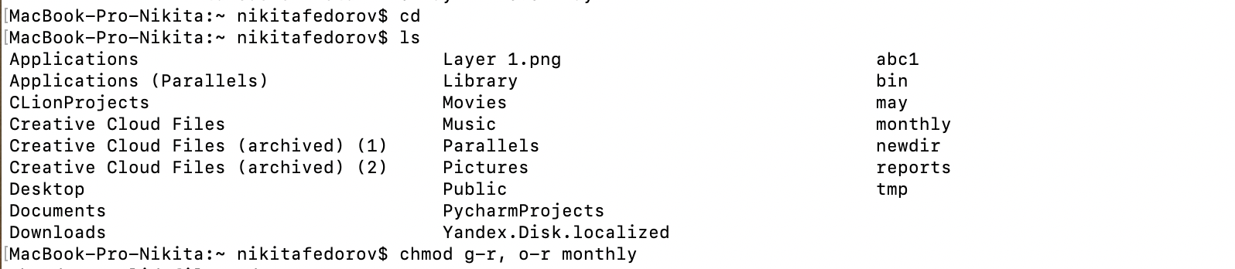

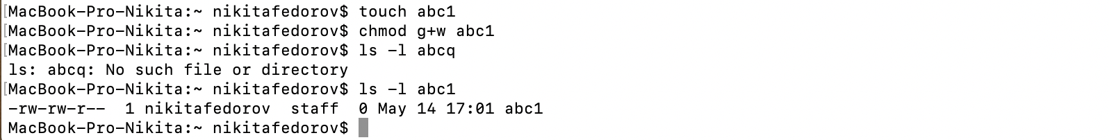

1. Выполнил следующие действия, зафиксировав в отчёте по лабораторной работе используемые при этом команды и результаты их выполнения:

2.1. Скопировал файл /usr/include/linux/uio.h (т.к. каталога /usr/include /sys не было) в домашний каталог и назвала его equipment.

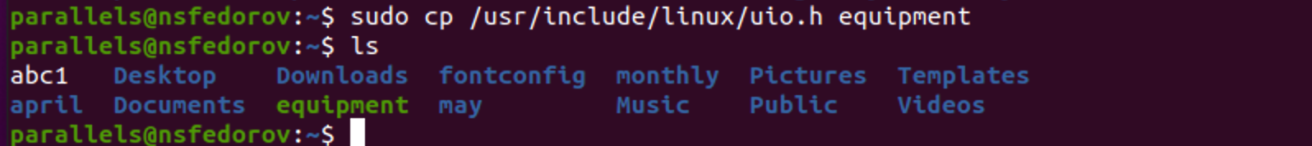

2.2. В домашнем каталоге создал директорию ~/ski.plases.

Команды: mkdir ski.plases

2.3. Переместил файл equipment в каталог ~/ski.plases.

Команды: mv equipment ski.plases

2.4. Переименовал файл ~/ski.plases/equipment в ~/ski.plases/equiplist.

Команды: mv ski.plases/equipment ski.plases/equiplist



2.5. Создал в домашнем каталоге файл abc1 и скопировал его в каталог ~/ski.plases, назвал его equiplist2.

Команды: touch abc1, cp abc1 ski.plases/equiplist2

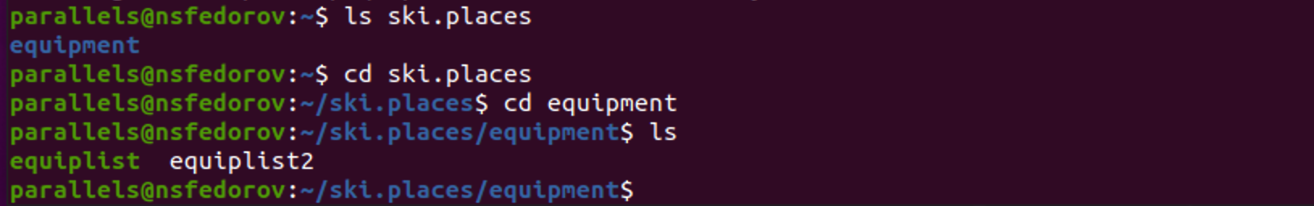

2.6. Создал каталог с именем equipment в каталоге ~/ski.plases.

Команды: mkdir ski.plases/equipment

2.7. Переместил файлы ~/ski.plases/equiplist и equiplist2 в каталог ~/ski.plases/equipment.

Команды: mv ski.plases/equiplist ski.plases/equiplist2 ski.plases/equipment

2.8. Создал и переместил каталог ~/newdir в каталог ~/ski.plases и назвала его plans.

Команды: mkdir newdir, mv newdir ski.plases/plans

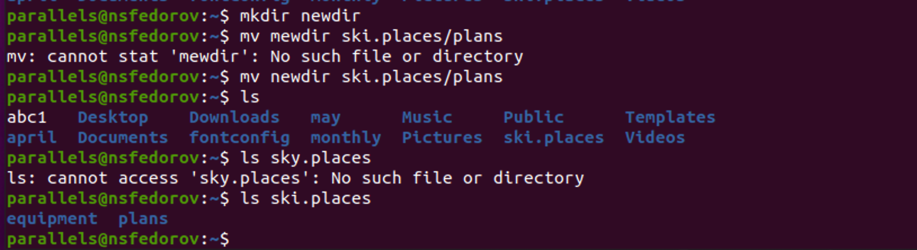

1. Определила опции команды chmod, необходимые для того, чтобы присвоить перечисленным ниже файлам выделенные права доступа, считая, что в начале таких прав нет:

3.1. drwxr--r-- ... australia

3.2. drwx--x--x ... play

3.3. -r-xr--r-- ... my_os

3.4. -rw-rw-r-- ... feathers

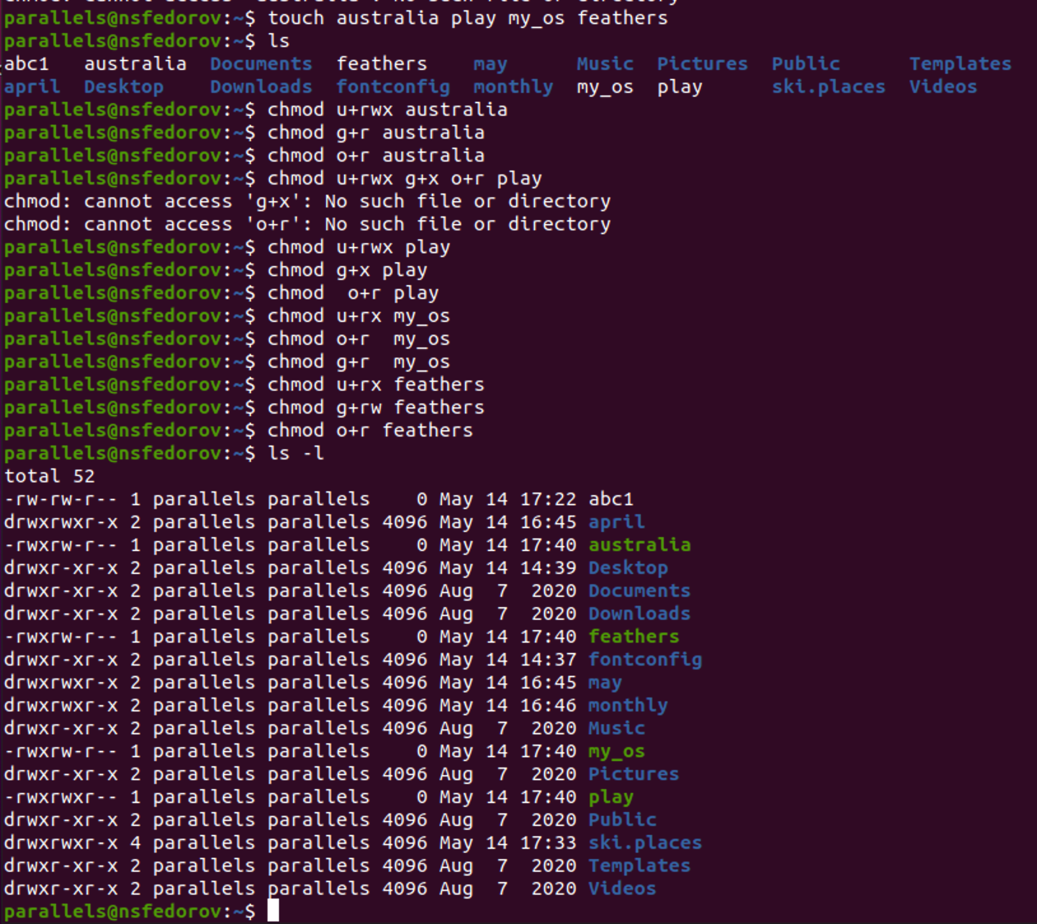

1. Проделал приведённые ниже упражнения, записывая в отчёт по лабораторной работе используемые при этом команды:

4.1. Просмотрел содержимое файла /etc/password.

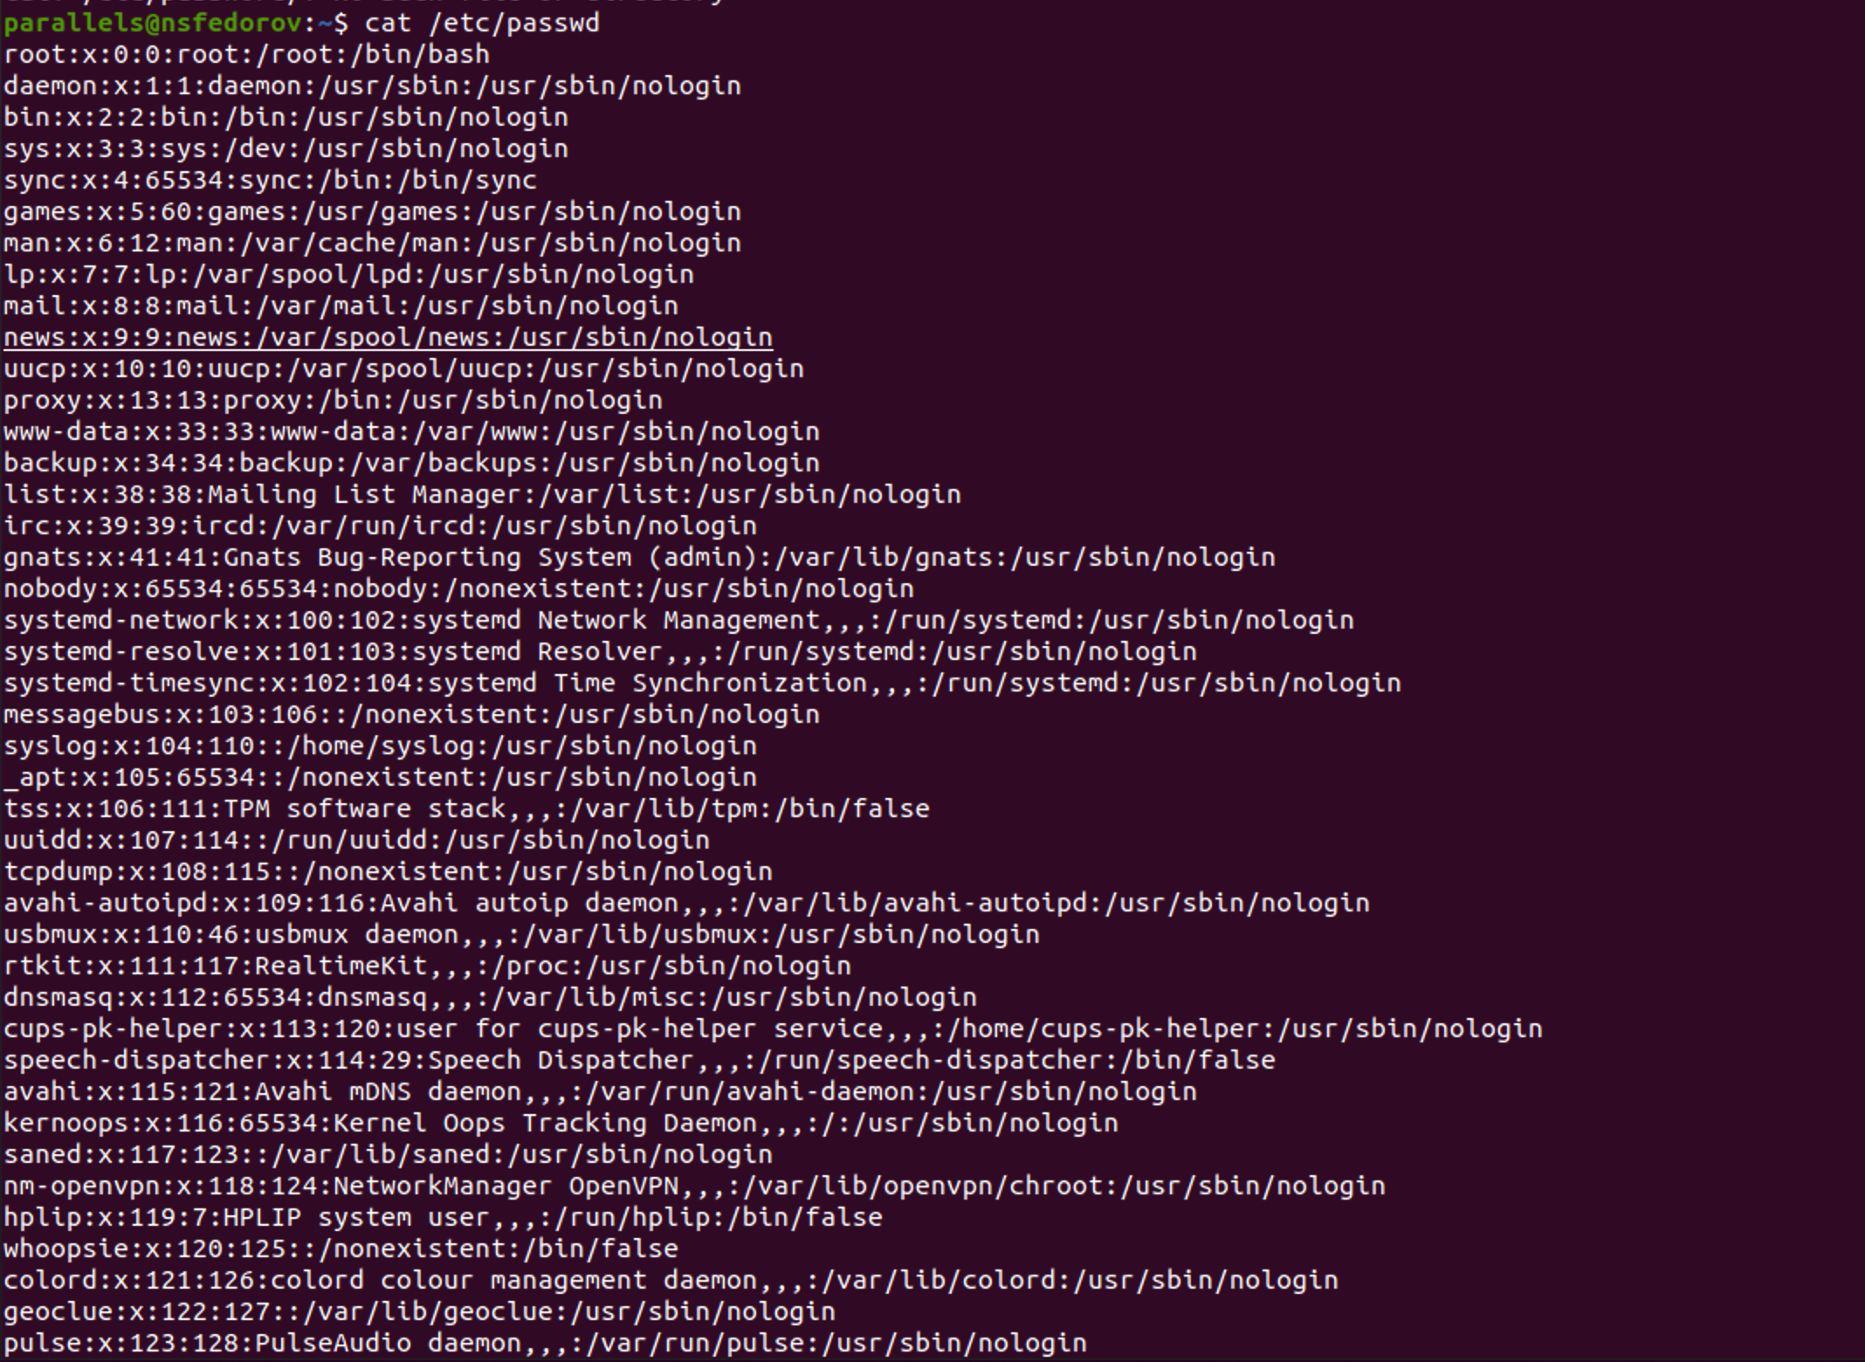

4.2. Скопировал файл ~/feathers в файл ~/file.old.

4.3. Переместил файл ~/file.old в каталог ~/play.

4.4. Скопировал каталог ~/play в каталог ~/fun.

4.5. Переместил каталог ~/fun в каталог ~/play и назвала его games.

4.6. Лишил владельца файла ~/feathers права на чтение.

4.7. Если попытаться просмотреть файл ~/feathers командой cat, будет отказано в доступе.

4.8 Если попытаться скопировать файл ~/feathers, будет отказано в доступе.

4.9. Дал владельцу файла ~/feathers право на чтение.

4.10. Лишил владельца каталога ~/play права на выполнение.

4.11. Перешел в каталог ~/play. Переход не был совершен из-за отказа в доступе.

4.12. Дал владельцу каталога ~/play право на выполнение.

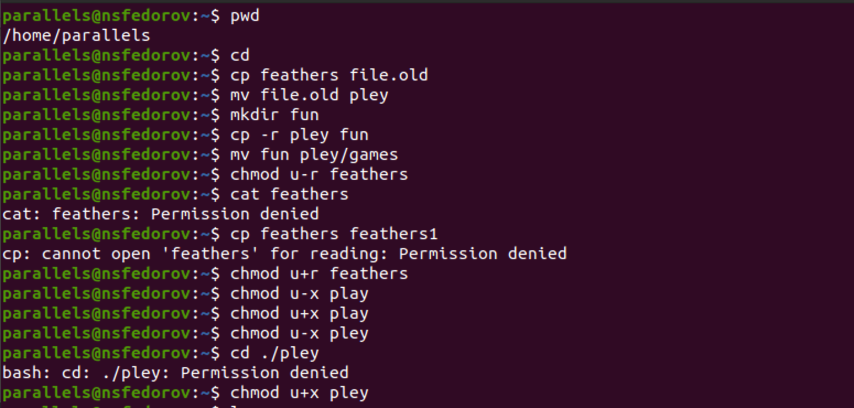

1. Прочитал man по командам mount, fsck, mkfs, kill.

Команда mount используется для монтирования файловых систем.  
Пример: mount –t ntfs /dev/cdrom ~/play

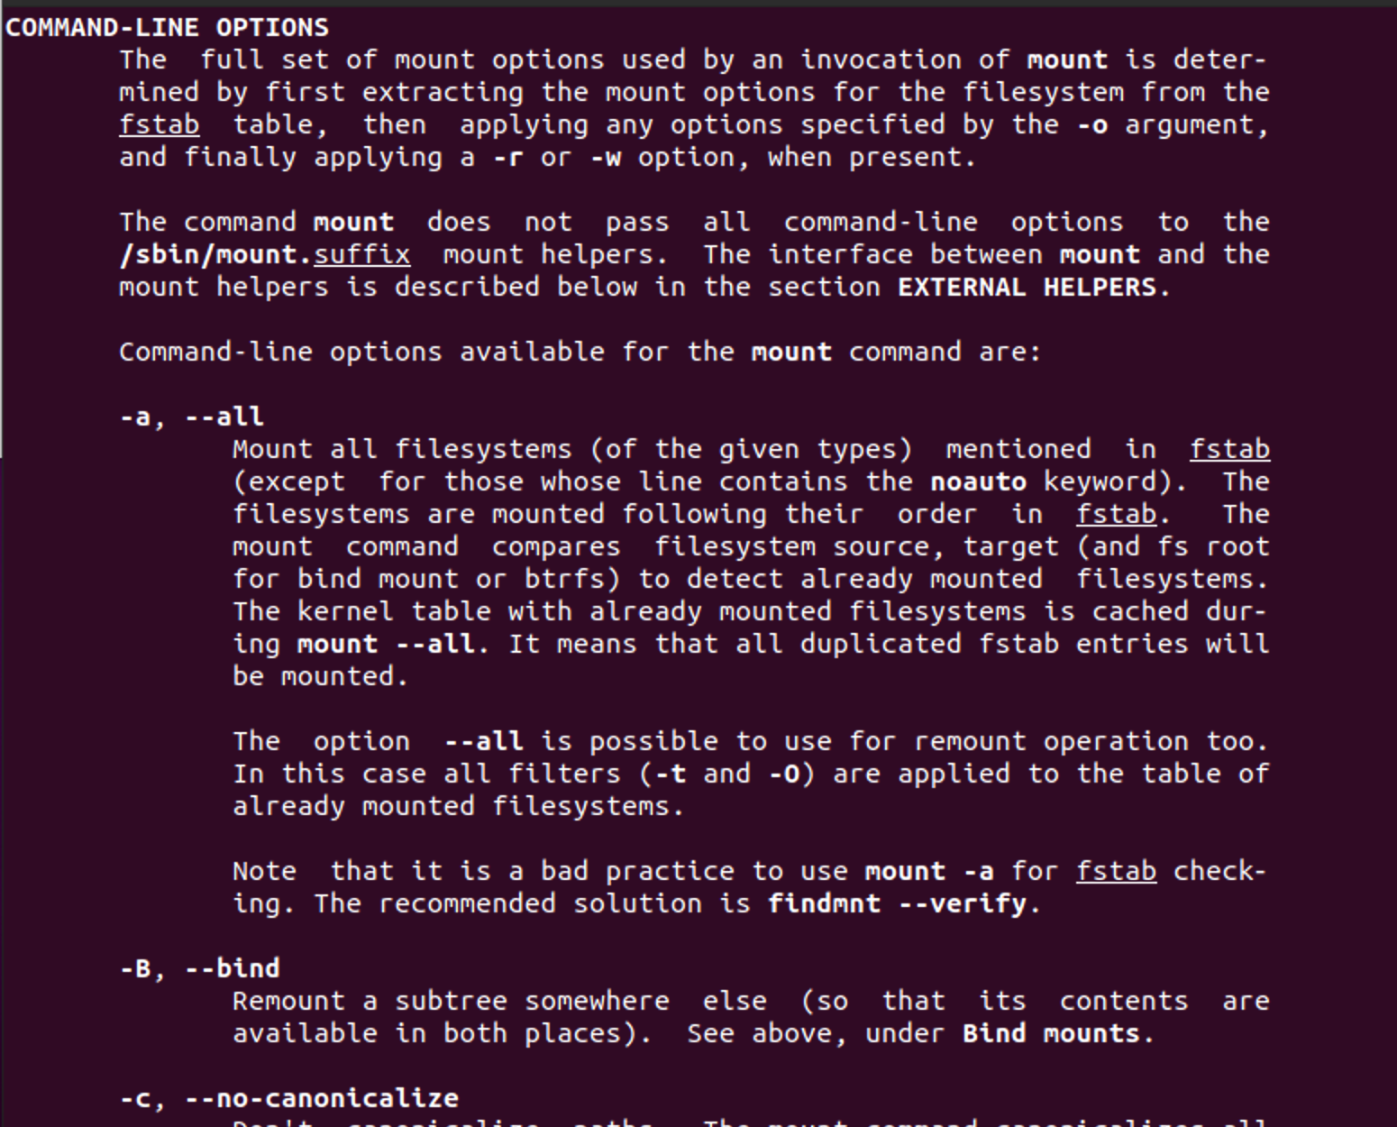

Команда fsck выполняет проверку целостности файловой системы, т.е. её проверку на ошибки.  
 Пример: fsck –p исправит мелкие неполадки в файловых системах по умолчанию.

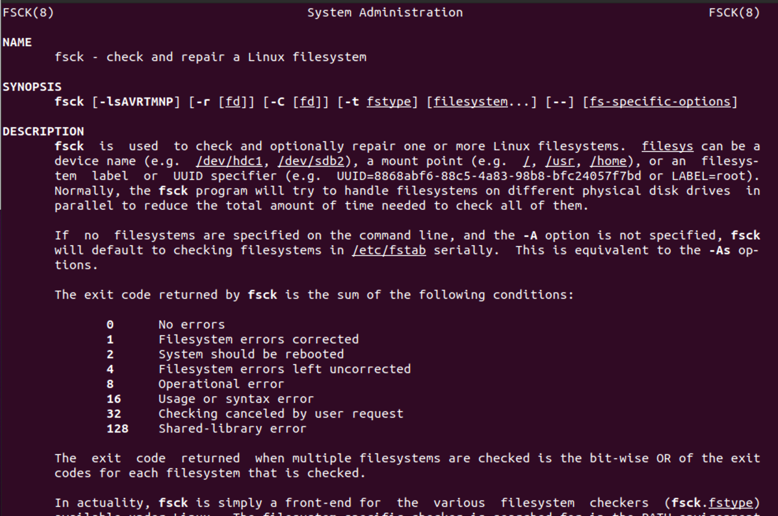

Команда mkfs используется для создания файловых систем.

Пример: mkfs –t vfat /dev/hdb2 отформатирует диск hdb2 в fat

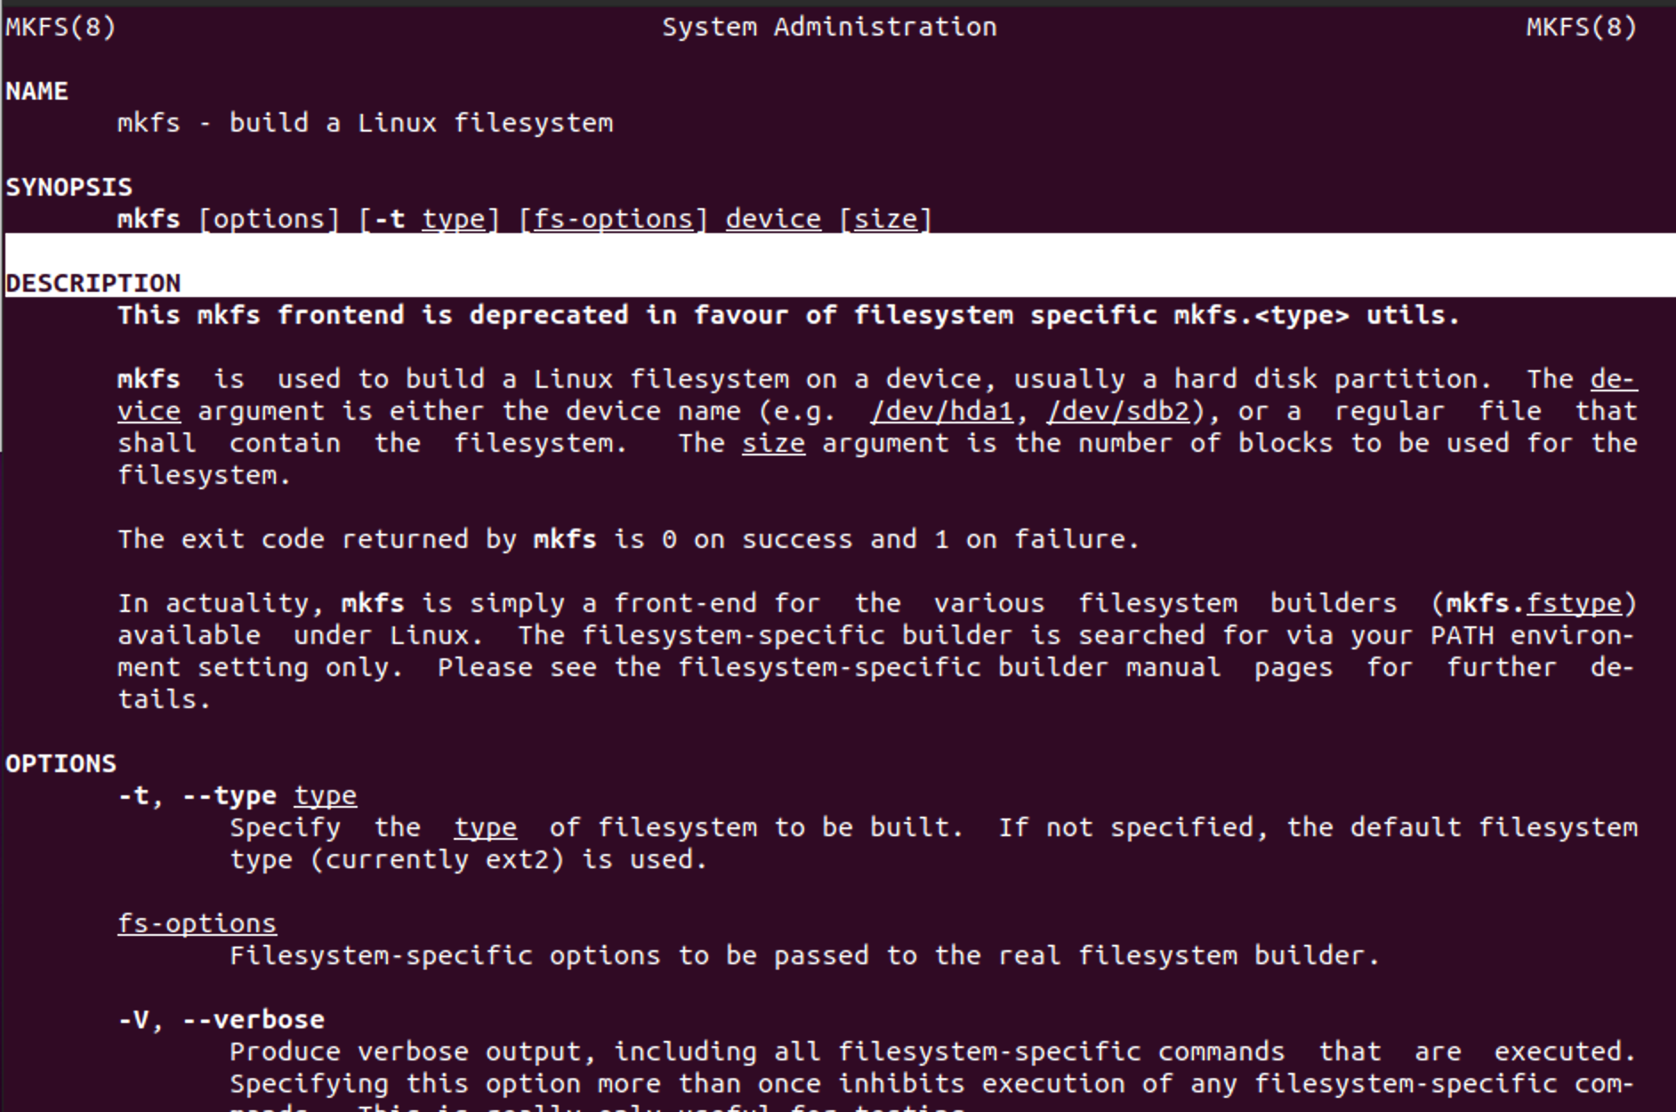

Команда kill используется для принудительного завершения работы приложений

Пример: kill SIGKILL PID1 немедленно завершит процесс, PID которого равен PID1

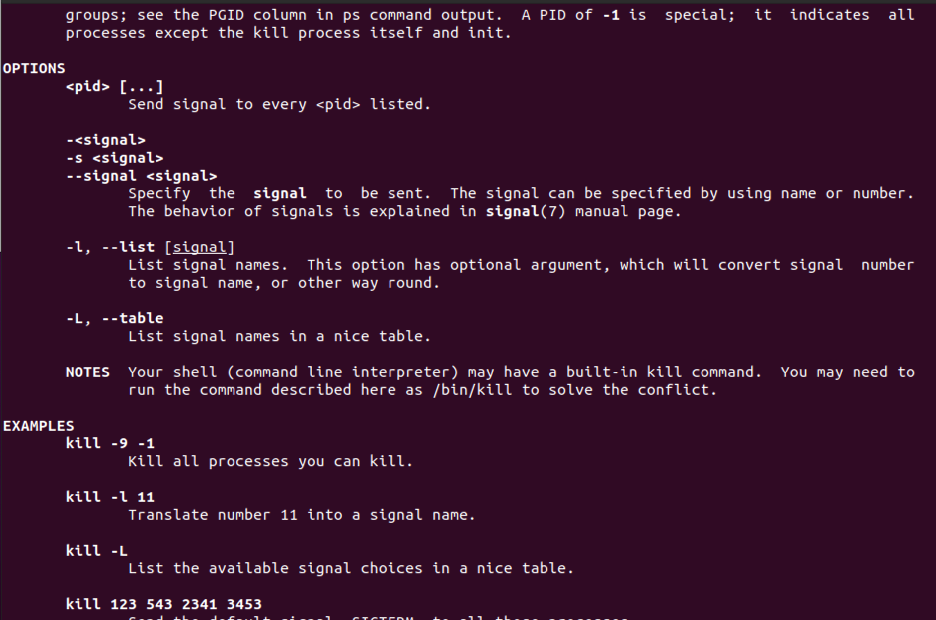

# Выводы

Ознакомился с файловой системой Linux, её структурой, именами и содержанием каталогов. Приобрел практические навыки по применению команд для работы с файлами и каталогами, по управлению процессами (и работами), по проверке использования диска и обслуживанию файловой системы.